GUÍA DE APRENDIZAJE N° 8- ARTES VISUALES – CUARTO MEDIO ROBLE

ASIGNATURA/MÓDULO: Artes Visuales | CURSO: Cuarto Medio Roble
DOCENTE: Margarita Vera Gómez
CORREO ELECTRÓNICO DOCENTE: margarita.v.profesora@gmail.com
ALUMNO/A: |  | FECHA:
OBJETIVO DE APRENDIZAJE:
• Identificar técnicas, medios, y diversos lenguajes visuales utilizados en el arte contemporáneo.
• Valorar la expresión creadora singular de algunos artistas contemporáneos y sus aportes visionarios materiales.

LINK CÁPSULA EDUCATIVA:
LINK VÍDEOS DE APOYO:
LINK TEXTOS ESCOLARES: www.aprendoenlinea.mineduc.cl/
NÚMERO DE PÁGINAS TEXTO ESCOLAR:
INSTRUCCIONES GENERALES AL ESTUDIANTE
1. La presente guía de aprendizaje SI DEBE SER ENVIADA O ENTREGADA PARA SER REVISADA. Puedes utilizar tu cuaderno o imprimirla y desarrollar en la misma guía. Si tienes computador puedes resolverla en un archivo (WORD) y enviarla a tu profesor/a de asignatura y/o módulo, a través de correo electrónico. Los estudiantes que NO tengan la posibilidad de enviar sus guías por correo electrónico, sugerimos mantener sus trabajos en carpetas en forma ordenada, hasta que sean solicitadas por su profesor/a de asignatura y/o módulo.
2. NO OLVIDES indicar en el ASUNTO del correo electrónico, el curso al que perteneces, la guía que consultas y tu nombre. Por ejemplo, “1°MEDIO ROBLE, GUIA 6, NOMBRE ESTUDIANTE”, para poder agilizar la respuesta que esperas.
3. RECUERDA que, en caso de dudas, puedes comunicarte con tu profesor/a de asignatura y/o módulo de lunes a viernes, de 08:30 a 17:00 horas, a través de correo electrónico. Recibirás tu respuesta en un máximo de 3 días hábiles.

Octava actividad: El surrealismo.
Llegó la hora de pintar, elige uno de tus bocetos surrealistas, luego lo dibujas en una hoja de block o en bastidor de tela o cartón entelado, lo pintas con acrílicos o témperas. A pesar de que el dibujo es incoherente, deberás pintar lo más real posible, trabajando tonalidades de luces y sombras, para que se vea de forma más real cada objeto de tu composición.
Nota: No se te olvide de sacar una foto a tu pintura y me lo envías a mi correo, también si tienes dudas me escribes a margarita.v.profesora@gmail.com
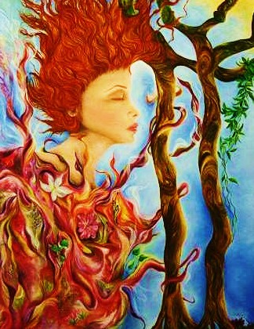
Muchos Cariños Profesora Margarita Vera G.

